**保密★启用前**

**2023-2024学年二年级数学上册期末全真模拟提高卷（二）**

**（答案）**

1．【答案】64；79；14；67

【分析】根据100以内整数运算，有括号先算括号内的运算，没有括号则从左往右依次计算。计算时要注意数位对齐，加法则从个位开始计算，满十则向前一位进1；减法则从高位开始计算，当不够减时，则向高位借1当十，再进行计算。

【详解】32＋49－17＝64    24＋37＋18＝79

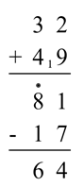          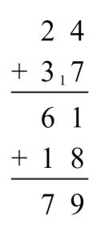

70－17－39＝14     65＋20－18＝67

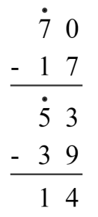         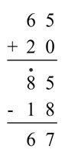

2．【答案】92；60；47；0；

60；19；31；16

3．【答案】10；4；31；10

81；48；9；20

4．【答案】2 6

【分析】根据口诀“五六三十”，得：30÷5＝6（块）；且30－28＝2（块）。

即，有28块糖，要分给5个小朋友，补上2块糖后，正好可以平均分，每人可以分得6块糖。

【详解】由题意分析得：

有28块糖，要分给5个小朋友，至少补上2块糖可以正好平均分，这时每人可以分得6块糖。

【点睛】此题主要考查的是乘法口诀的应用，要熟练掌握。

5．【答案】4

【分析】由题意可知，小刚折了32个飞机，小丽折了24个飞机，两个人相差8个飞机，即32－24＝8（个），再把两人相差8个的飞机数量平均分一下，就可以得到答案了。

【详解】32－24＝8（个）

8÷2＝4（个）

小刚折了32个飞机，小丽折了24个飞机，小刚送给小丽（4）个后，两人飞机同样多。

6．【答案】2 3 1

【分析】三角形：是由3条线段首尾依次连接而成的封闭图；

四边形：是由4条线段首尾依次连接而成的封闭图；

五边形：是由5条线段首尾依次连接而成的封闭图；据此解决此题。

【详解】由题意分析得：

图中有2个三角形，3个四边形，1个五边形。

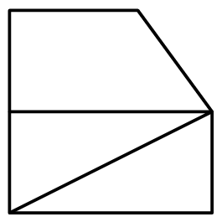

7．【答案】6

【分析】两个刻度之间的长度可以测量，0、1、4、10，可以组合出几种情况就能测量出几种不同的长度，据此分析。

【详解】对齐0刻度，可以直接测量出的长度有1厘米、4厘米、10厘米。

4－1＝3（厘米）、10－1＝9（厘米）、10－4＝6（厘米）

还可以测量出3厘米、9厘米和6厘米，共6种不同的长度。

【点睛】此题较简单，只要进行列举即可，注意：两个刻度之间的间隔也可以量出来。

8．【答案】小红 小军 小明

【分析】小红站在天线宝宝的后面，所以看到的是天线宝宝的后背；小明站在天线宝宝的正前方，看到的是天线宝宝的正面；小军站在天线宝宝的侧面，看到的也是侧面。

【详解】小红看到的是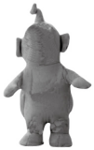 ；小军看到的是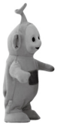 ；小明看到的是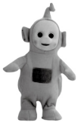 。

【点睛】根据每个人站的位置不同，看到天线宝宝的部位也不同。

9．【答案】3 1 2

【分析】看到的火车头越小，说明火车离站台越远；看到的火车头越大，说明火车离站台越近；据此解决。

【详解】由题意分析得：

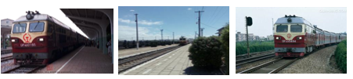

  3           1           2

【点睛】此题主要考查的是观察物体，要结合生活经验来完成此题。

10．【答案】(1)10

(2)5

【分析】（1）用小丽的纸花数量减去小海的纸花数量，得到的差就是小海比小丽少的纸花数量。

（2）把小海比小丽少的纸花数量平均分成2份，把其中的一份送给小海后，两人的纸花朵数就同样多。据此解答。

【详解】（1）30－20＝10（朵）

故，小海比小丽少10朵纸花。

（2）10＝5＋5

故，小丽送给小海5朵纸花后，两人的纸花朵数同样多。

【点睛】此题主要考查的是整十数之间的减法口算的应用，要熟练掌握。

11．【答案】13 6

【分析】小红收集的邮票数量减去小明收集的邮票数量，求出差，再加上1，结果就是小明至少再收集的邮票数量。

小红收集的邮票数量减去小明收集的邮票数量，求出差，再把差平均分成2份，求出其中的1份给小明，这样两人的邮票就同样多了。

【详解】26－14＝12（枚）

12＋1＝13（枚）

12＝6＋6，即，12枚邮票平均分成2份，其中的1份是6枚；

故，小明至少再收集13枚邮票才能超过小红。小红给小明6枚后，两人同样多。

【点睛】此题主要考查的是100以内数的加减法计算的应用，要熟练掌握。

12．【答案】3 4

【分析】根据小华每天看6页，4天可以看完，则用小华每天看的页数乘以看的天数即可求出这本书的总页数；如果每天看8页，要求看的天数时，则直接用这本书的总页数除以每天看的页数8页即可；如果小华6天看完这本书，要求看的天数时，则直接用这本书的总页数除以小华看的天数即可。

【详解】6×4＝24（页）

24÷8＝3（天）

24÷6＝4（页）

如果每天看8页，3天可以看完；如果他6天看完这本书，平均每天看4页。

【点睛】本题考查归总问题的解题方法，解题关键是抓住归总问题总数不变，再利用每天读的页数、读的天数、全书总页数之间的关系列式计算。

13．【答案】27 3×9＝27（种） 9×3＝27（种） 三九二十七

【分析】每行有9种药材，一共3行，用每行的药材种数乘行数或者行数乘每行的药材种数列乘法算式，再根据9的乘法口诀计算出结果即可。

【详解】9×3＝27（种）

故需要进购27种药材，可以列出乘法算式3×9＝27（种）或9×3＝27（种），利用口诀三九二十七来计算。

14．【答案】D

15．【答案】D

【分析】3×8，表示每句话有3个字， －共有8句话，两者相乘即为总字数，想法正确；

6×4，表示每两句话为一份，每份中有6个字，两者相乘即为总字数，想法正确；

12＋12，表示第一行有12个字，第二行有12个，两者相加即为总字数，想法正确；

三个人的想法都正确。

【详解】3×8、6×4、12＋12都可以表示总叙部分的总字数；

故答案为：D。

【点睛】熟练掌握整数乘法的意义是解答本题的关键。

16．【答案】D

【分析】可量出：1厘米、4厘米、11厘米、4－1＝3（厘米）、11－1＝10（厘米）、11－4＝7（厘米）

【详解】由分析可知：可量出：1厘米、4厘米、11厘米、3厘米、10厘米、7厘米，共6中不同的长度。

故答案为：D

【点睛】此题较简单，只要进行列举即可，注意：两个刻度之间的间隔也可以量出来。

17．【答案】C

【分析】根据因数×因数＝积直接解答。

【详解】两个因数都是5，算式是5×5。

故答案为：C

【点睛】解答本题需熟练掌握乘法的的意义及各部分的名称。

18．【答案】C

【分析】数平行四边形时要按照一定的顺序数，先数单个的平行四边形，再数2个平行四边形合成1个平行四边形的，最后数4个平行四边形合成1个平行四边形的。据此解答。

【详解】4＋4＋1＝9（个）

所以有9个平行四边形。

故答案为：C

【点睛】本题考查平行四边形的认识，按一定顺序不重不漏地数是解本题的关键。

19．【答案】×

【分析】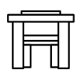这个图是站在桌椅的前面看到的，而这小女孩是站在这桌椅的侧面看；据此判断即可。

【详解】由题意分析得：

这是这小女孩站的位置看到的；此说法不正确。

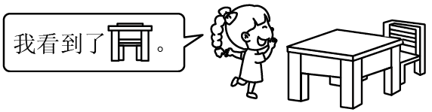

故答案为：×

【点睛】此题主要考查的是从不同的位置观察两个物体，要认真观察。

20．【答案】×

【分析】测量长度时，一般要把0刻度线和被测量物体的一端对齐，在不是和0刻度线对齐的情况下，应用刻度尺上的量得物体的大的刻度，减去小的刻度，据此解答。

【详解】6－1＝5（厘米）

这支铅笔长5厘米，原题说法错误。

故答案为：×

【点睛】本题的关键是：测量时不是从0刻度开始量的，就要用刻度尺上的量得物体的大的刻度，减去小的刻度。

21．【答案】×

【分析】根据除法和平均分的意义进行解答即可。

【详解】16÷4＝4（个）

把16个萝卜平均分给4只小兔，每只小兔一定分得4个，原题没有说平均分，所以原题说法错误。

故答案为：×

【点睛】本题考查除法与平均分的认识。

22．【答案】×

【分析】数图形时，一般从小的图形开始数起，然后再数大图形的个数，然后把所有个数相加，据此解答。

【详解】小三角形个数如图：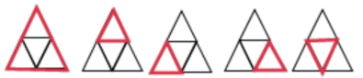，共5个；

平行四边形的个数如图：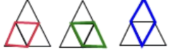，共3个。

@@@47137734-3e7c-4a48-afe4-4a563f023997，左图中有5个三角形，3个平行四边形。

原题干说法错误。

故答案为：×

【点睛】解答本题的关键是按照一定顺序数，不要遗漏。

23．【答案】×

【详解】@@@d0a035dd54874142935b5c2951239916重70千克， @@@d0a035dd54874142935b5c2951239916比 @@@b5ad2b6fae8341dc8c404df2e7f12efa多20千克， @@@b5ad2b6fae8341dc8c404df2e7f12efa重多少千克？正确列式为70+20=90（千克）．这句话是错误的． 从题意可知， @@@d0a035dd54874142935b5c2951239916比 @@@b5ad2b6fae8341dc8c404df2e7f12efa多20千克，知道了 @@@7cbcd21ecddf4493b5d29e37ac7e44bf的重量，再求 @@@b5ad2b6fae8341dc8c404df2e7f12efa的重量，应该用减法，70—20=50（千克）．

24．【答案】见详解

【分析】从图上可得：小青看到猴子脸朝前，小玲看到背部，小梅看到脸朝左，小明看到脸朝右。据此解答即可。

【详解】如图：

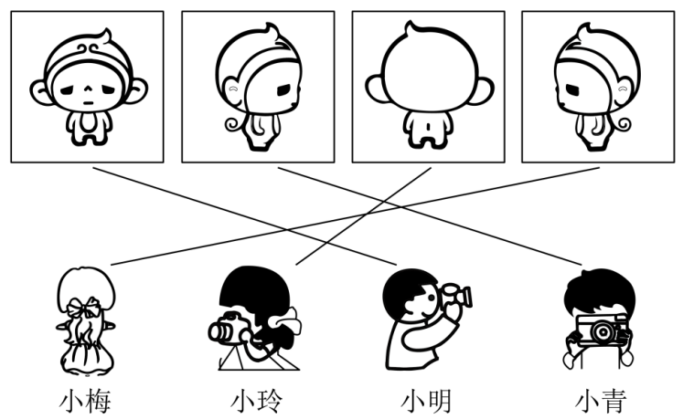

【点睛】本题是考查从不同方向观察物体和几何图形，关键是培养学生的观察能力。

25．【答案】分一分见详解

4

【分析】从六边形的一个顶点出发，连接这个点与其余不相邻的各顶点，数出三角形的个数即可。

【详解】由题意分析得：

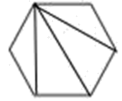

至少可以分4个三角形。

【点睛】此题主要考查的是三角形的初步认识，要熟练掌握三角形的特征。

26．【答案】“限高3米80厘米”是指3米80厘米或3米80厘米以下的辆车可以通过；

能

【分析】“限高3米80厘米”应是指可以通过的车辆高度不超过3米80厘米，应小于等于3米80厘米。比较这辆车的高度与3米80厘米的大小，判断这辆车能否通过。

【详解】“限高3米80厘米”是指3米80厘米或3米80厘米以下的辆车可以通过；

3米80厘米＝380厘米，3米＝300厘米

380厘米＞300厘米

答：这辆车能顺利通过。

【点睛】本题考查学生对长度单位的认识，不同单位的数比较大小，要先换算成同一单位的数，再进行比较。

27．【答案】（1）6盆

（2）20盆

【分析】（1）有24盆花，送给幼儿园的4个班，要求平均每班分得多少盆，根据除法的意义，用24÷4，即可得出答案。

（2）有24盆花，送给幼儿园一些后还剩4盆，求送给幼儿园多少盆，根据减法的意义，用24－4，即可得出答案。

【详解】（1）24÷4＝6（盆）

答：平均每班分得6盆。

（2）24－4＝20（盆）

答：送给幼儿园20盆。

【点睛】本题考查了除法和减法的意义的实际运用，关键是明确各数量之间的关系。

28．【答案】30个；28个

【分析】根据题图可知，一共有5盒羽毛球，每盒6个，根据乘法的意义，用5×6即可求出总个数；用总个数减去被小丽拿走的个数即可。

【详解】5×6＝30（个）

30－2＝28（个）

答：一共有30个，被小丽拿走2个后，还剩28个。

【点睛】本题较易，根据乘法的意义求出羽毛球总个数是解答本题的关键。

29．【答案】（1）27元

（2）不够

（3）15元

（4）一把玩具手枪和一个足球一共多少钱？

5＋20＝25（元）

【详解】（1）47－20＝27（元）

答：一个足球比一个布娃娃便宜27元。

（2）47＋5＝52（元）

52＞50

答：50元钱买布娃娃和玩具手枪不够。

（3）80－60－5＝15（元）

答：应找回15元。

（4）一把玩具手枪和一个足球一共多少钱？（答案不唯一）

5＋20＝25（元）

答：一把玩具手枪和一个足球一共25元钱。

30．【答案】（1）27元

（2）5元

（3）15元

【分析】（1）看图可知，一个文具盒要9元，买3个文具盒，即用“数量×单价＝总价”这一公式可得出答案。

（2）看图可知，一个计数器要25元，因为25元可以买5本日记本，所以用“单价＝总价÷数量”这一公式可得出答案。

（3）看图可知，一个文具盒要9元，因为一个魔方的钱比一个文具盒贵6元，所以用一个文具盒的价格加上6元即是一个魔方的价格。

【详解】（1）3×9＝27（元）

答：买3个文具盒要用27元。

（2）25÷5＝5（元）

答：每本日记本5元。

（3）9＋6＝15（元）

答：一个魔方15元。

【点睛】此题考查了学生对“数量×单价＝总价”这一公式以及数与数之间的加减乘除运算的熟练掌握程度。